
Colegio Nuestro Tiempo - R.B.D.: 14.507-6
Profesora: Karla Meneses Sáez /Francisca Lizama/Javiera Marambio
Guía de trabajo articulada
Lenguaje y comunicación / Artes visuales
Semana 23
6to básico

Estudiante: _________________________________________________________________________ Fecha______________
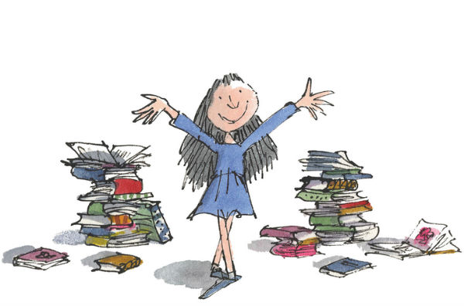

Hola queridos/as estudiantes, desde casa, les enviamos la siguiente guía de trabajo. Esta semana tenemos Guía de trabajo sobre el libro del plan lector correspondiente al mes de agosto “Matilda”, del autor Roal Dhal.
.
Un abrazo y les extrañamos muchísimo.

Asignatura | Unidad | OA | Tema
Lenguaje y comunicación | 3 | Analizar aspectos relevantes de las narraciones leídas para profundizar su comprensión: | Plan Lector
Artes visuales | Unidad 2: Esculturas | OA1 -Crear trabajos de arte y diseños a partir de sus propias ideas y de la observación del: - entorno cultural: el hombre contemporáneo y la ciudad - entorno artístico: el arte contemporáneo y el arte en el espacio público (murales y esculturas)  Objetivo de la clase: Realizar un mosaico

Recuerden enviarnos, si pueden, fotografía y/o video de sus avances

Prof. Francisca Lizama | Artes Visuales | profefranciscalizama@gmail.com
Prof. Karla Meneses | Lenguaje y comunicación | lenguajeyliteratura.cnt@gmail.com
Prof. Javiera Marambio | PIE | psp.javiera.marambio@gmail.com

Actividad 1. El crucigrama de Matilda

Completa letra a letra (una por casilla) la palabra de la que habla el enunciado de cada número. Toda la información necesaria aparece en el libro “Matilda”.

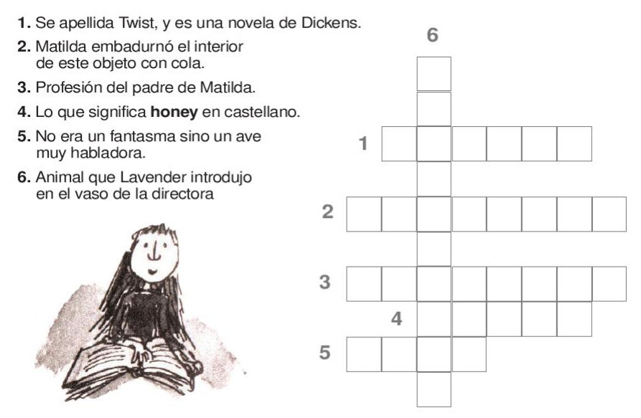

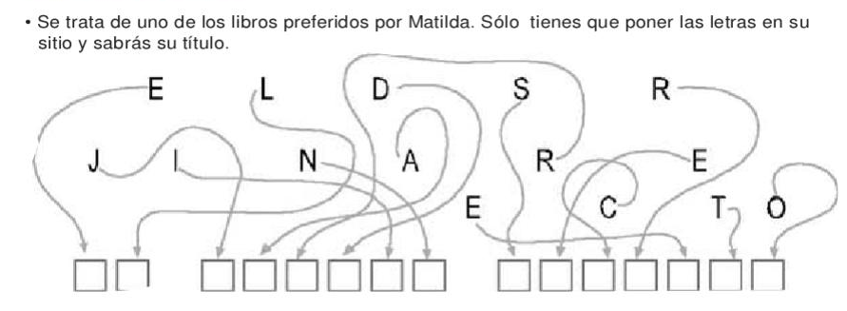
Actividad 2. Ordena las letras

Actividad 3: Encierra en un círculo la alternativa correcta, de acuerdo a lo leído:

- Según el libro, lo que Matilda aprendió a muy temprana edad fue:

- Hacer desorden cuando se encontraba sola en casa.
- Jugar a las muñecas y confeccionarles ropa.
- Leer los libros que su padre tenía.
- Ser una persona autosuficiente.

- La persona que aconsejó a Matilda en sus primeras lecturas fue:

- Sus padres.
- Señorita Phelps.
- Señorita Honey.
- Señora Trunchbull.

- Según el libro, lo que motiva a Matilda a tramar venganzas contra su padre fue:

- Que la dejaran sola, encerrada en su casa y sin lecturas.
- Que aprendiera que las personas malas merecen una lección.
- Que la castigaran por pelearse con su hermano.
- No se demuestra una razón clara, lo hace por capricho.

Actividad 4:

Responde mediante un audio que puedes enviarnos por WhatsApp:
¿Qué te pareció el libro?, ¿Lo recomendarías? ¿Por qué?

Articulación con Artes visuales

¿Qué es un mosaico?

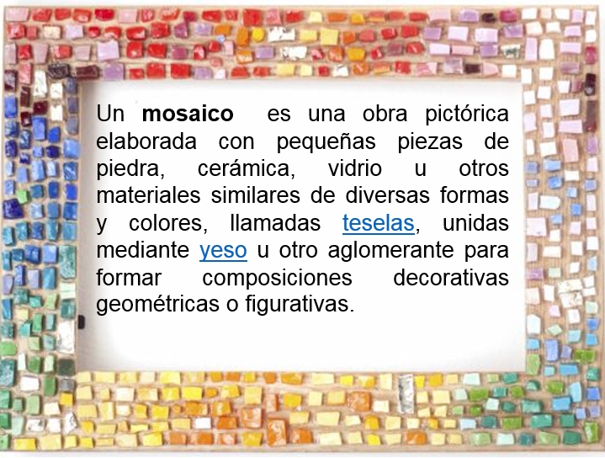

Actividad

En base a la lectura del texto Dibuja al personaje principal en un mosaico.

Materiales
Base de cartón de caja o cartón piedra de 20 x 30 cm
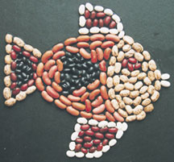
Elige los materiales que tengas en tu hogar para crear un mosaico. Pueden ser cereales como arroz, porotos, lentejas o goma eva, cartulina, papel lustre, etc cortados en cuadraditos del mismo tamaño, pero distintos colores o con una regla dibuja muchos cuadraditos para crear tu personaje y pinta de colores distintos (como la imagen de gatito) Observa las imágenes de ejemplo:

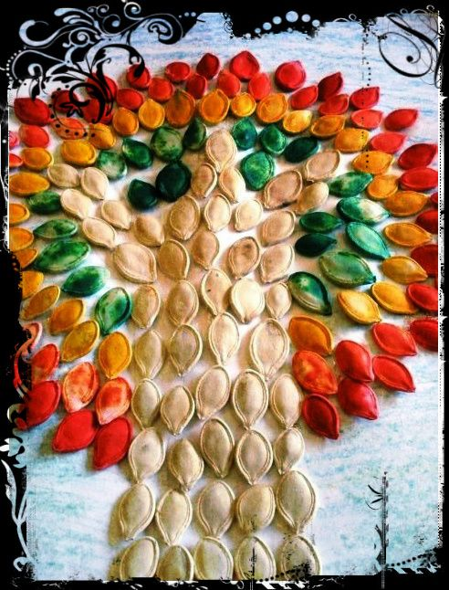

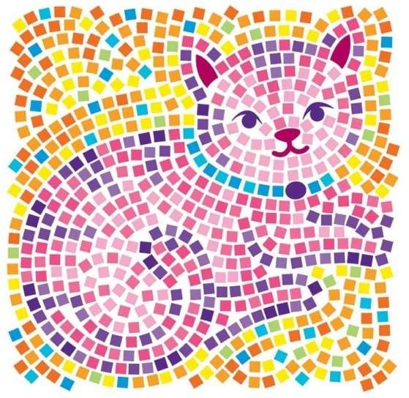

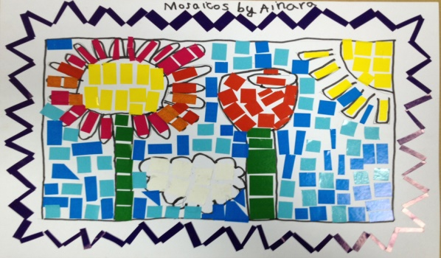

Indicaciones
                - Realiza un dibujo en una hoja del personaje principal para definir sus características principales. (Bosquejo)
                - Define qué materiales ocuparas en la creación de tu personaje. Por ejemplo si ocuparas cuadraditos de papel necesitas buscar el color del cabello, el contorno de su cara, etc y definir de qué manera lo harás sobre la base de cartón.
                - Pinta el fondo con tempera, puede ser una escena del texto, colores en contraste de fondo de semillas o cuadrados que se distingan del personaje principal.

